Xây dựng và tối ưu hóa mô hình máy học dự đoán tỷ lệ sống Sót Titanic

Trần Hồ Minh Hải, Trương Văn Thiện, Phan Đức Nhân, Võ Gia Kiệt

Tóm tắt
Nghiên cứu này trình bày một quá trình tối ưu hóa lặp lại nhằm giải quyết bài toán Dự đoán khả năng sống sót (Binary Classification) của hành khách trên tàu Titanic. Báo cáo tập trung vào Kỹ thuật Khai thác Đặc trưng (Feature Engineering) chuyên sâu và tinh chỉnh chiến lược xử lý dữ liệu thô để nâng cao hiệu suất mô hình. Quá trình tiền xử lý bao gồm việc xử lý giá trị bị mất và chuyển đổi dữ liệu phi cấu trúc thành các đặc trưng có giá trị dự đoán cao và tạo ra các biến tổ hợp mới. Thông qua việc đánh giá nhiều thuật toán học máy, mô hình Hồi quy Logistic (Logistic Regression) được xác định là phương pháp tối ưu. Chiến lược này đã giúp cải thiện độ chính xác dự đoán trên tập dữ liệu kiểm tra, chứng minh tầm quan trọng của việc xử lý dữ liệu đầu vào trong việc xây dựng mô hình học máy hiệu quả.

Giới thiệu

1.1. Tổng quan vấn đề
Thảm họa tàu Titanic năm 1912 là một trong những sự kiện hàng hải gây chấn động nhất trong lịch sử nhân loại, đồng thời cũng mở ra một hướng nghiên cứu đặc biệt trong lĩnh vực khoa học dữ liệu: dự đoán khả năng sống sót của hành khách dựa trên thông tin cá nhân và điều kiện đi tàu. Bộ dữ liệu Titanic, được phổ biến rộng rãi trên nền tảng Kaggle, đã trở thành một chuẩn mực (benchmark) kinh điển để đánh giá hiệu quả của các mô hình học máy trong bài toán phân loại nhị phân.
Tuy nhiên, việc dự đoán chính xác khả năng sống sót không hề đơn giản. Bộ dữ liệu chứa nhiều giá trị khuyết thiếu (missing values), các thuộc tính có tính đa dạng cao (Age, Fare, Cabin, Embarked) và mối quan hệ phi tuyến tính phức tạp giữa các biến đầu vào. Các mô hình truyền thống như Logistic Regression hay Decision Tree có ưu điểm dễ diễn giải nhưng thường gặp giới hạn về độ chính xác khi dữ liệu không được xử lý và chuẩn hóa phù hợp. Ngược lại, các mô hình phức tạp hơn như Random Forest, Gradient Boosting hay XGBoost lại có khả năng học sâu hơn nhưng dễ dẫn đến hiện tượng quá khớp (overfitting) nếu không được tối ưu cẩn thận.
Trước những thách thức đó, nghiên cứu này đề xuất một quy trình dự đoán khả năng sống sót tích hợp (integrated prediction pipeline), kết hợp ba giai đoạn chính: (1) xử lý và làm sạch dữ liệu nhằm khắc phục các giá trị thiếu và chuẩn hóa đặc trưng; (2) khai thác đặc trưng (feature engineering) để rút trích những biến ẩn mang ý nghĩa thống kê cao; và (3) xây dựng mô hình học máy lai (ensemble learning) kết hợp Logistic Regression, Random Forest và XGBoost để tối ưu hóa hiệu suất dự đoán.
Kết quả thực nghiệm trên tập dữ liệu Titanic cho thấy quy trình này giúp cải thiện đáng kể độ chính xác và độ tin cậy của mô hình so với các phương pháp đơn lẻ truyền thống. Không chỉ dừng lại ở phạm vi một bài toán kinh điển, nghiên cứu này còn mang ý nghĩa ứng dụng thực tiễn trong các lĩnh vực dự đoán rủi ro, chăm sóc sức khỏe và phân tích hành vi con người dựa trên dữ liệu nhân khẩu học.

1.2. Dữ liệu bài toán
Bài toán dự đoán khả năng sống sót trên tàu Titanic là một bài toán phân loại nhị phân (binary classification), trong đó mục tiêu là dự đoán liệu một hành khách có sống sót (Survived = 1) hay không (Survived = 0) dựa trên các đặc trưng cá nhân và điều kiện hành trình.
Tập dữ liệu Titanic được cung cấp bởi nền tảng Kaggle, bao gồm 891 mẫu huấn luyện và 418 mẫu kiểm tra. Mỗi dòng dữ liệu đại diện cho một hành khách với nhiều thuộc tính mô tả, trong đó có cả biến định lượng và định tính. Bảng dưới đây liệt kê các đặc trưng chính được sử dụng trong nghiên cứu.

Tên thuộc tính | Kiểu dữ liệu | Mô tả
Pclass | Rời rạc (1-3) | Hạng vé (1: cao nhất, 3: thấp nhất)
Name | Chuỗi ký tự | Họ tên hành khách (chứa danh xưng Title)
Sex | Nhị phân | Giới tính (male / female)
Age | Liên tục | Tuổi của hành khách
SibSp | Số nguyên | Số anh chị em / vợ chồng đi cùng
Parch | Số nguyên | Số cha mẹ / con đi cùng
Ticket | Chuỗi | Mã vé (không mang tính dự đoán cao)
Fare | Liên tục | Giá vé (biến liên tục, lệch phân phối)
Cabin | Chuỗi / thiếu nhiều | Mã phòng (nhiều giá trị khuyết)
Embarked | Rời rạc (C, Q, S) | Cảng lên tàu (Cherbourg, Queenstown, Southampton)
Bảng 1. Các đặc trưng chính trong tập dữ liệu Titanic.
Mục tiêu dự đoán: huấn luyện mô hình f(X)→Y, trong đó X là vector đặc trưng của từng hành khách, và Y là nhãn sống sót (0 hoặc 1).

2. Công việc liên quan
Các nghiên cứu dự đoán trên dữ liệu bảng (tabular) nói chung và Titanic nói riêng có thể được phân thành bốn hướng chính: (i) mô hình thống kê cổ điển; (ii) các phương pháp tập hợp dựa trên cây quyết định; (iii) học sâu cho dữ liệu bảng; và (iv) các kỹ thuật khả giải thích mô hình cùng khai thác đặc trưng. Mục này tổng quan những hướng tiếp cận tiêu biểu, nêu ưu/nhược điểm, qua đó định vị đóng góp của bài báo.

2.1. Mô hình thống kê cổ điển
Logistic Regression (LR) là một mô hình tuyến tính đơn giản, ổn định và dễ diễn giải, phù hợp khi mối quan hệ giữa các đặc trưng và xác suất nhãn có đặc điểm gần tuyến tính. Random Forest (RF) là một mô hình tập hợp gồm nhiều cây quyết định phi tuyến, mạnh mẽ với dữ liệu có tương tác và phi tuyến phức tạp; RF ít bị quá khớp hơn so với một cây duy nhất nhưng khó diễn giải hơn và phụ thuộc vào các tham số như số cây và độ sâu của cây. XGBoost là một mô hình boosting trên cây quyết định, cho hiệu năng cao nhờ học nhiều tổ hợp weak learner theo thứ tự; nó có khả năng nắm bắt phi tuyến và tương tác phức tạp, nhưng yêu cầu tinh chỉnh tham số và có thể trở nên khó hiểu khi giải thích.
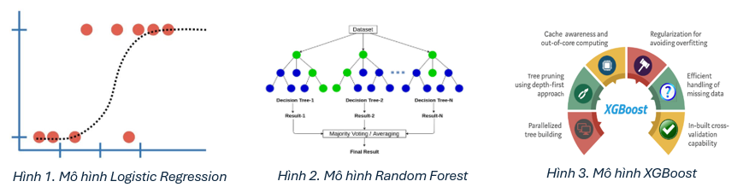

2.2. Các phương pháp Ensemble

2.2.1. Voting (Bỏ phiếu)
Voting kết hợp dự đoán từ nhiều mô hình khác nhau bằng cách lấy ý kiến đa số (cho phân loại) hoặc giá trị trung bình (cho hồi quy). Có hai loại chính: Cứng (Hard) dùng nhãn dự đoán trực tiếp và Mềm (Soft) dùng xác suất dự đoán, thường hiệu quả hơn.
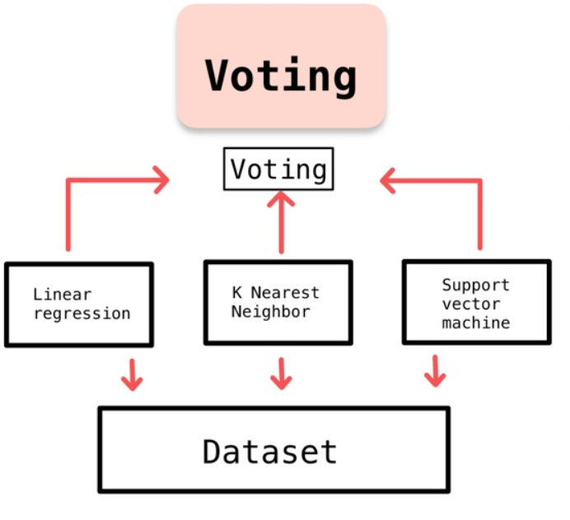
Hình 4. Phương pháp Voting

2.2.2. Stacking (Stacked Generalization)
Stacking sử dụng đầu ra của các mô hình cơ sở (base models) làm đặc trưu đầu vào cho một mô hình tổng hợp (meta-model). Meta-model này sẽ học cách kết hợp các dự đoán một cách tối ưu nhất, tạo ra một mô hình mạnh hơn từ các mô hình thành phần.
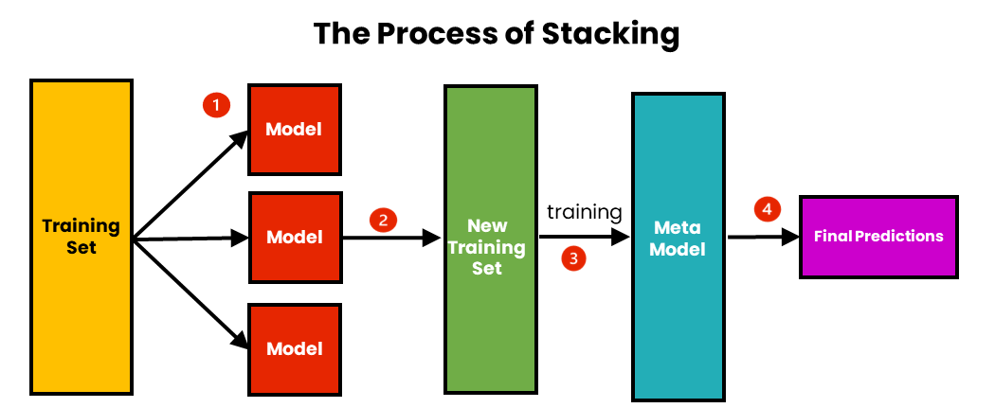
Hình 5. Phương pháp Stacking

2.2.3. Blending
Blending tương tự Stacking nhưng sử dụng một tập validation (kiểm định) tách biệt, thay vì dùng k-fold cross-validation, để huấn luyện meta-model. Cách tiếp cận này đơn giản hơn, giúp tránh rò rỉ dữ liệu (data leakage) nhưng có thể kém hiệu quả hơn nếu tập dữ liệu nhỏ.
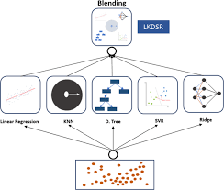
Hình 6. Phương pháp Blending

2.2.4. Weighted Average (Trung bình có trọng số)
Phương pháp này gán cho mỗi mô hình một trọng số dựa trên độ tin cậy hoặc hiệu suất của nó. Dự đoán cuối cùng là trung bình cộng có trọng số của tất cả các dự đoán riêng lẻ, cho phép các mô hình mạnh hơn có ảnh hưởng lớn hơn đến kết quả cuối cùng.
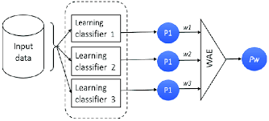
Hình 7. Phương pháp Blending

2.3. Các độ đo được sử dụng để đánh giá mô hình

2.3.1. Confusion Matrix
Confusion Matrix (ma trận nhầm lẫn) là một công cụ được sử dụng để đánh giá hiệu quả của mô hình phân loại. Ma trận này thể hiện số lượng dự đoán đúng và sai của mô hình đối với từng lớp, từ đó giúp ta hiểu rõ mức độ chính xác và sai lệch của mô hình trong quá trình phân loại. Confusion Matrix là một bảng hình vuông với các giá trị thể hiện kết quả của mô hình phân loại:
 | Predicted Positive | Predicted Negative
Actual Positive | True Positive | True Negative
Actual Negative | False Positive | False Negative
Bảng 2. Ma trận nhầm lẫn
Các thành phần trong bảng gồm:
- True Positive (TP): Số mẫu thực sự dương tính và được mô hình dự đoán chính xác là dương tính.
- True Negative (TN): Số mẫu thực sự âm tính và được mô hình dự đoán chính xác là âm tính.
- False Positive (FP): Số mẫu thực sự âm tính nhưng mô hình lại dự đoán nhầm là dương tính.
- False Negative (FN): Số mẫu thực sự dương tính nhưng mô hình lại dự đoán nhầm là âm tính.

2.3.2. Accuracy
Accuracy là một trong những chỉ số phổ biến nhất được sử dụng để đo lường hiệu suất của các mô hình phân loại. Nó biểu thị tỷ lệ phần trăm các dự đoán đúng so với tổng số mẫu dữ liệu được dự đoán. Công thức tính như sau:

2.3.3. Precision
Precision (độ chính xác) là một chỉ số đánh giá hiệu suất của mô hình phân loại, tập trung vào độ tin cậy của các dự đoán dương tính. Chỉ số này cho biết tỷ lệ các mẫu được dự đoán là dương tính mà thực tế cũng đúng là dương tính, trên tổng số mẫu mà mô hình dự đoán là dương tính. Công thức tính như sau:
Precision =

2.3.3. Recall
Recall, còn được gọi là Sensitivity hoặc True Positive Rate, là một chỉ số quan trọng để đánh giá khả năng của mô hình trong việc nhận diện đúng các mẫu thuộc lớp dương tính. Nó thể hiện tỷ lệ các mẫu dương tính thực sự được mô hình dự đoán đúng trên tổng số mẫu dương tính trong tập dữ liệu. Công thức tính như sau:
Recall =

2.3.4. F1-score
F1-Score là một chỉ số tổng hợp kết hợp giữa Precision (độ chính xác theo lớp dương) và Recall (độ nhạy), đặc biệt hữu ích trong các bài toán phân loại có dữ liệu mất cân bằng. Chỉ số này mang lại cái nhìn cân bằng hơn về hiệu suất của mô hình khi cần đồng thời tối ưu cả Precision và Recall. F1-Score được tính bằng trung bình điều hòa giữa Precision và Recall, giúp phản ánh chính xác hơn hiệu quả tổng thể của mô hình.

2.3.5. ROC AUC
ROC (Đường đặc trưng hoạt động của bộ thu) là một công cụ đánh giá hiệu suất mô hình phân loại bằng cách biểu diễn mối quan hệ đánh đổi giữa hai chỉ số: Tỷ lệ Dương tính Đúng (True Positive Rate - TPR) và Tỷ lệ Dương tính Sai (False Positive Rate - FPR) tại tất cả các ngưỡng phân loại khác nhau.
;
Đường cong ROC càng tiến về phía góc trên bên trái của biểu đồ thì mô hình càng có khả năng phân loại tốt, thể hiện qua việc đạt được TPR cao đồng thời duy trì FPR thấp. Ngược lại, một đường cong nằm gần đường chéo chính (đường phân giác từ gốc tọa độ) tương đương với khả năng dự đoán ngẫu nhiên.

3. Phương pháp đề xuất
Phần này trình bày quy trình phương pháp luận được đề xuất trong nghiên cứu, bao gồm toàn bộ chuỗi xử lý từ dữ liệu thô đến kết quả dự đoán cuối cùng. Mục tiêu là xây dựng một pipeline học máy ổn định, có khả năng tái lập, dễ mở rộng và giải thích được.

3.1. Tổng quan quy trình
Quy trình tổng thể được minh hoạ trong hình trên. Dữ liệu ban đầu (Titanic dataset) được thu thập và làm sạch, sau đó trải qua các giai đoạn tiền xử lý, khai thác đặc trưng, huấn luyện mô hình và đánh giá hiệu suất. Mỗi giai đoạn được thiết kế để cải thiện chất lượng đầu vào cho mô hình và đảm bảo độ tin cậy của kết quả.
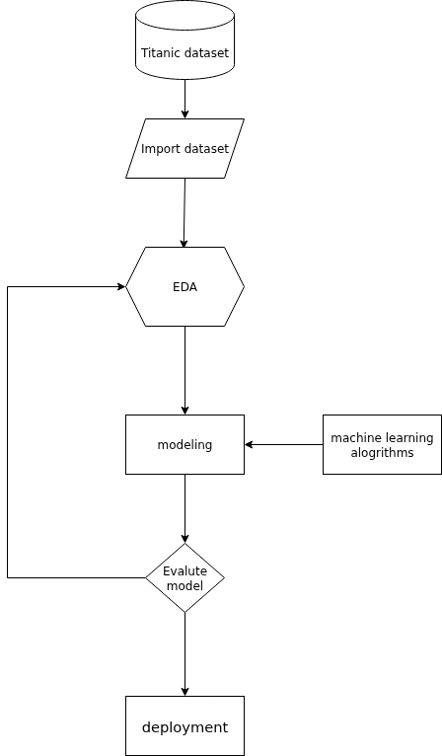
Hình 8. Quy trình phương pháp đề xuất cho bài toán dự đoán sống sót trên Titanic.

3.2. Phân tích và khám phá dữ liệu (eda)

3.2.1 Phân tích dữ liệu thiếu
Trong tập dữ liệu train titanic, có nhiều missing value ở các cột. Các missing value này sẽ gây cản trở lớn cho quá trình huấn luận mô hình, do đó phải cần kiểm tra kỹ càng các missing value trong tập dữ lập để có thể xây dựng được một mô hình tối ưu hơn.
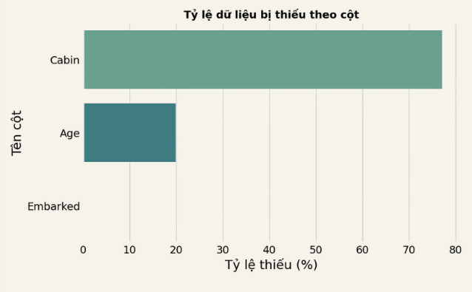
Hình 9. Tỷ lệ dữ liệu bị thiếu theo cột
Trong bộ dữ liệu Titanic, chỉ có 3 biến chứa dữ liệu thiếu. Cabin bị thiếu nghiêm trọng nên cần loại bỏ hoặc rút trích phần thông tin còn lại, trong khi Age và Embarked có thể xử lý bằng các phương pháp điền giá trị phù hợp.

3.2.2 Phân tích đơn biến
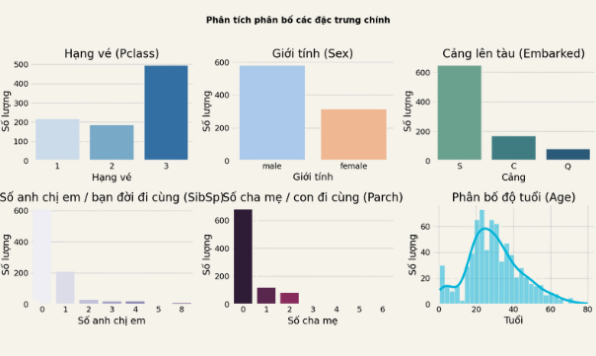
Hình 10. Phân bố các đặc trưng chỉnh của tập dữ liệu train
Bộ dữ liệu bất cân bằng nhẹ, nên khi huấn luyện mô hình cần chú ý đánh giá bằng F1-score hoặc ROC-AUC, không chỉ Accuracy. Bộ dữ liệu Titanic có phân bố lệch về giới tính (nhiều nam), hạng vé (nhiều người hạng 3), và độ tuổi chủ yếu ở người trưởng thành trẻ. Những yếu tố này đặc biệt là Pclass, Sex, và Age — được kỳ vọng ảnh hưởng mạnh đến khả năng sống sót.
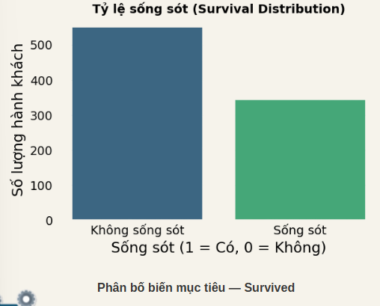
Hình 20. Tỷ lệ sống sót của tập dữ liệu train
Khoảng 38% hành khách sống sót, 62% không sống sót. Cho thấy tỷ lệ người mất mạng gần gấp đổi tỷ lệ người sống sót.

Biến | Kiểu | Nhận xét chính
Pclass | Phân loại (Ordinal) | Hành khách hạng 3 chiếm đa số (~55%), hạng 1 ít hơn (~25%).
Sex | Nhị phân | Nam chiếm khoảng 65%, nữ ~35%.
Embarked | Phân loại (Categorical) | Cảng S (Southampton) là nơi khởi hành chủ yếu (~72%).
SibSp | Số lượng nguyên | Phần lớn hành khách đi một mình hoặc với 1 người.
Parch | Số lượng nguyên | Phần lớn không đi cùng cha mẹ/con, phân bố lệch trái.
Age | Liên tục (Continuous) | Phân bố gần chuẩn, tập trung trong khoảng 20–40 tuổi, có một số trẻ nhỏ.
Bảng 3. Cấu trúc dữ liệu và đánh giá sơ bộ về các thuộc tính

3.2.2 Phân tích nhị biến
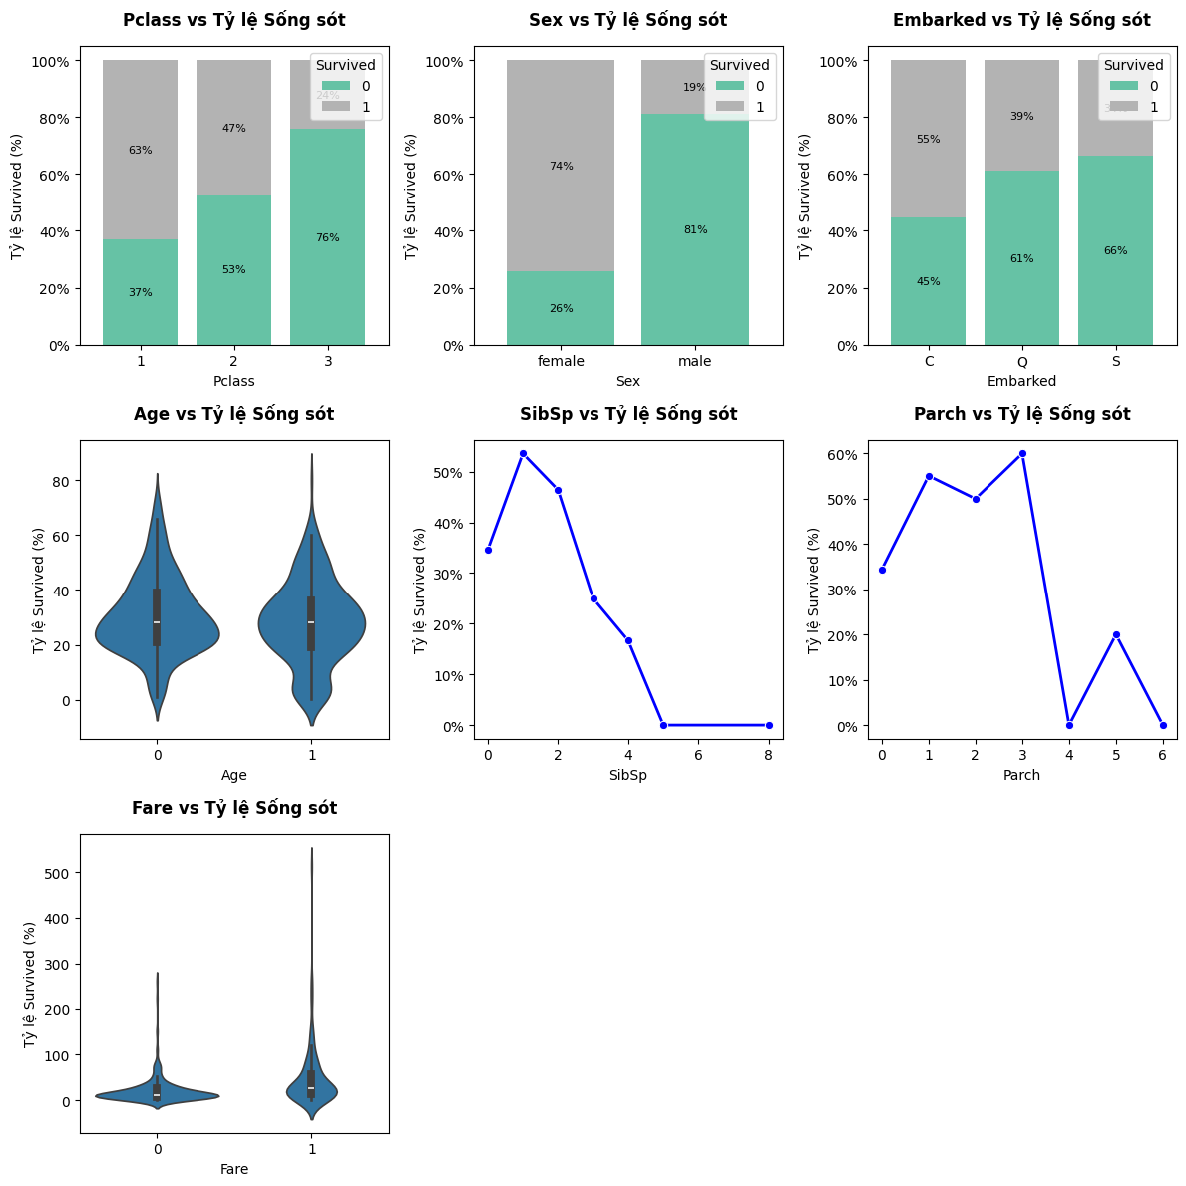
Hình 30. Phân bố các đặc trưng chỉnh của tập dữ liệu train theo cột survived
Nhận xét:
Mối liên hệ nổi bật nhất là Pclass, khi hành khách ở hạng cao (Pclass=1) có tỷ lệ sống cao hơn và Pclass=3 đông hơn nhưng tỷ lệ sống thấp, cho thấy tương quan âm khoảng -0.34.
Fare cho thấy vé đắt liên quan tới khả năng sống cao hơn với tương quan dương khoảng +0.26 và phân phối Fare lệch phải nên cân nhắc log-transform khi làm đặc trưng.
Age ảnh hưởng yếu, xu hướng trẻ tuổi hơn có khả năng sống cao hơn nhưng tương quan rất nhỏ (~ -0.08), cần xử lý giá trị thiếu và cân nhắc chia nhóm tuổi (bins).
SibSp và Parch cho thấy đa số giá trị bằng 0 do nhiều hành khách đi một mình, tác động lên Survived rất yếu (SibSp ~ -0.03, Parch ~ +0.08), có thể tạo biến “family_size” hoặc kết hợp để bổ sung thông tin.

3.4. Xử lý dữ liệu thiếu

3.4.1. Cabin
Thiếu quá 77% dữ liệu dẫn đến không thể suy luận chính xác. Dữ liệu Cabin (phòng) chỉ liên quan phần nhỏ hành khách, phân bố không đều.
Giải pháp: Loại bỏ cột Cabin khỏi mô hình.

3.4.2. Fare
Dữ liệu chỉ bị thiếu 1 giá trị, ta có thể dễ dàng xử lý mà ý bị sai lệch
Giải pháp: Điền trung vị(median).

3.4.3. Embarked
Dữ liệu chỉ bị thiếu 2 giá trị, ta có thể dễ dàng xử lý mà ý bị sai lệch
Giải pháp: Điền bằng giá trị phổ biến nhất (mode): ‘S’.

3.4.4. Age
Khi khảo sát bằng ma trận tương quan ta thấy:
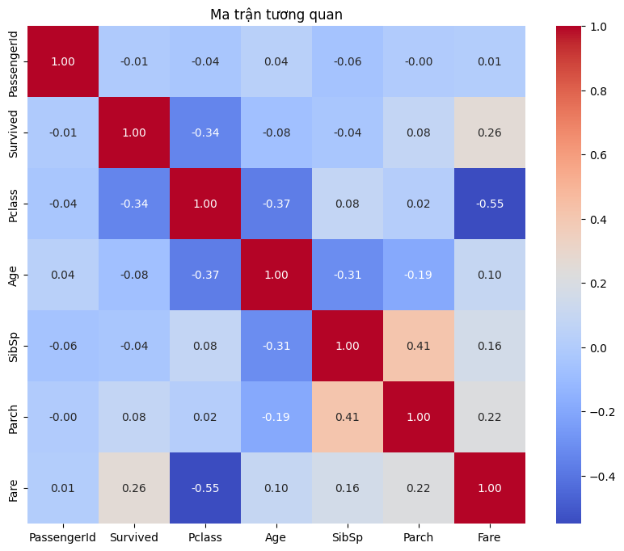
Hình 4. Ma trận tương quan
Ta có thể thấy Age có mối tương quan cao với Pclass do đó có thể điền khuyết bằng các Imputer thông qua cột Pclass để tăng độ chính xác của dữ liệu.
Giải pháp: Sử dụng KNN Imputer để điền khuyết thông qua cột ‘Pclass’.

3.5. Xử lý đặc trưng (Feature Engineering)

3.5.1. Age: Chia thành các nhóm tuổi để phân loại
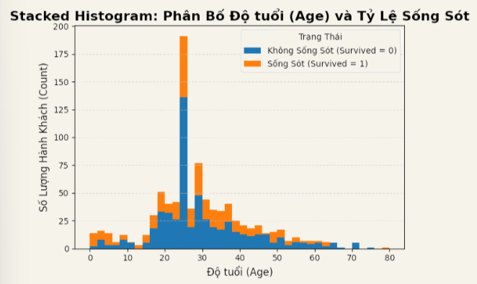
Hình 5. Stacked Histogram phân bố Độ tuổi (Age) và Tỷ Lệ Sống Sót
Ta có thể chia vé với bins=[-1,12,22,34,46,64,100] và gắn labels để phân loại các nhóm tuổi. Nhóm Young (23–34) và Adult (35–46) chiếm tỷ lệ lớn nhất trong tập dữ liệu → phần lớn hành khách là người trưởng thành. Nhóm Old (65+) và Babi (0–12) có số lượng ít nhất → rất ít hành khách ở 2 nhóm này.
Việc phân nhóm tuổi giúp chuẩn hóa biến liên tục (Age) thành biến phân loại (categorical) → mô hình học dễ hơn, giảm nhiễu. Một số thuật toán (như cây quyết định, logistic regression) hoạt động hiệu quả hơn với nhóm tuổi rời rạc thay vì giá trị tuổi thực.
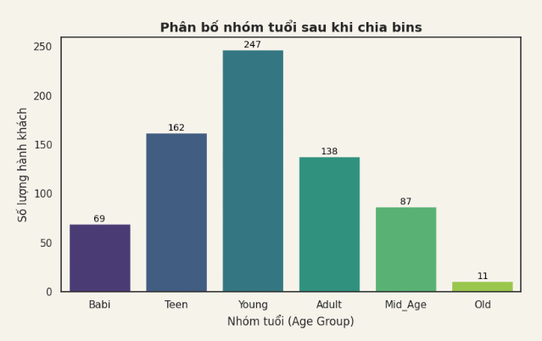
Hình 6. Histogram phân bố các nhóm tuổi

3.5.2. Fare: Chia thành các nhóm giá vé để phân loại
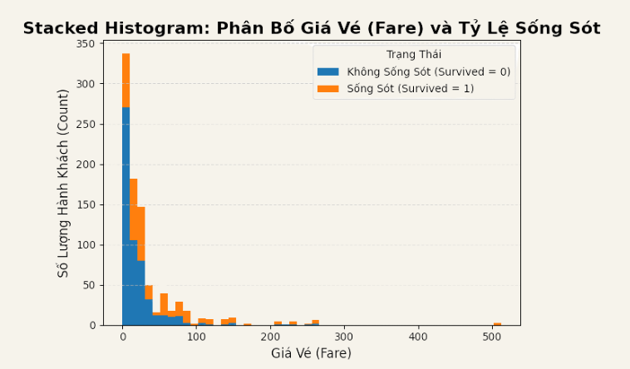
Hình 7. Stacked Histogram phân bố Giá Vé (Fare) và Tỷ Lệ Sống Sót
Ta có thể chia vé với bins=[-1,40,80,200,1000] và gắn labels
Nhóm Expensive có tỷ lệ sống sót cao nhất (~80%), có thể nhận xét hành khách giàu có, thường ở boong cao thì dễ thoát hiểm hơn. Nhóm So_Cheap và Cheap chiếm đa số, nhưng tỷ lệ sống chỉ khoảng 20 –30%, đặc biệt là hạng 3. Nhóm Medium nằm giữa, cho thấy khả năng sống sót trung bình (do gồm cả hạng 1 và 2).
Việc phân nhóm giá vé thành 4 khoảng dễ hiểu, phản ánh phân tầng kinh tế. Việc binning giúp mô hình học được sự khác biệt rõ ràng về “khả năng sống sót theo điều kiện kinh tế”.
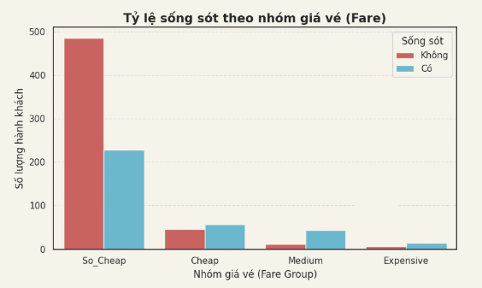
Hình 8. Histogram phân bố Tỷ lệ sống sót them nhóm giá vé (Fare)

3.5.3. Pclass và Embarked
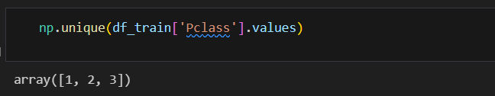
Hình 9. Tập giá trị của cột Pclass
Cột Pclass là thuộc tính Category gồm các giá trị số: 1, 2, 3. Không có missing value.
Giải pháp: Ta sẽ tạm thời giữ nguyên cột này
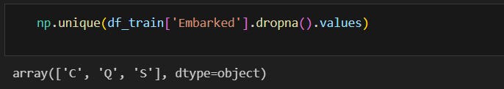
Hình 10. Tập các giá trị của cột Embarked
Cột Embarked là thuộc tính Category gồm các giá trị: C, Q, S. Có ít missing value.
Ta sẽ mã hóa cột Embarked dưới dạng số: "C": 1, "Q": 2, "S": 3

3.5.4. Name: Trích xuất tên danh xưng
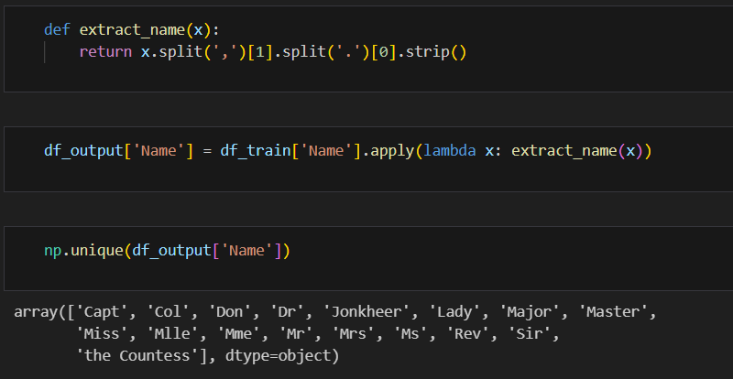
Hình 11. Các danh xưng trích xuất từ cột Name
Việc trích xuất các danh xưng sẽ giúp cho hiểu rõ địa vị của hành khách có tác động tới tỷ lệ sống sót và giúp tăng độ chính xác cho mô hình.
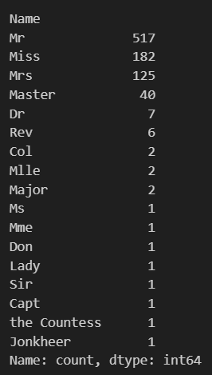
Hình 12. Số lượng các danh xưng
Ta sẽ lấy ra top 5 danh xưng phổ biến nhất để tránh gây nhiễu mô hình: ['Mr', 'Miss', 'Mrs', 'Master', 'Dr']. Các danh xưng khác không nằm trong top 5 danh xưng sẽ gán thành 'Others'.
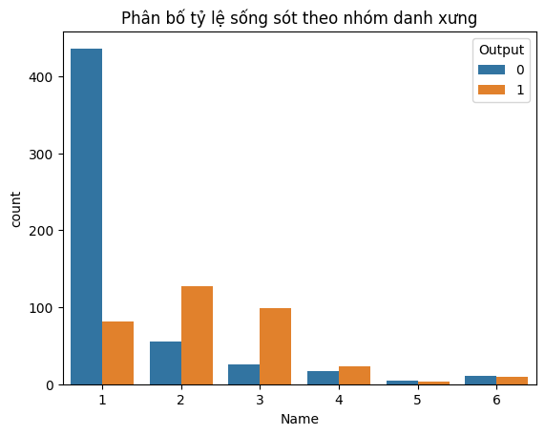
Hình 13. Phân bố tỷ lệ sống sót theo nhóm danh xưng

3.5.5. SibSp, Parch và Family_Size:
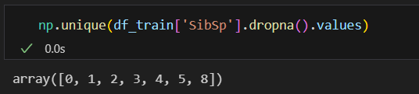
Hình 14. Tập các giá trị của cột SibSp
Cột SibSp là thuộc tính Category gồm các giá trị số: 0, 1, 2, 3, 4, 5, 8
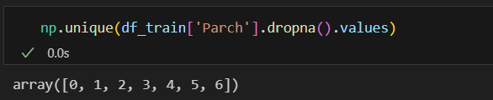
Hình 15. Tập các giá trị của cột Parch
Cột Parch là thuộc tính Category gồm các giá trị số: 0, 1, 2, 3, 4, 5, 6
Dựa vào 2 cột SibSp và Parch ta sẽ xây dựng một feature Family_Size mô tả số lượng thành viên trong gia đình. Tạo biến Family_Size = SibSp + Parch + 1 để biểu thị tổng số người trong gia đình đi cùng hành khách (bao gồm cả bản thân)
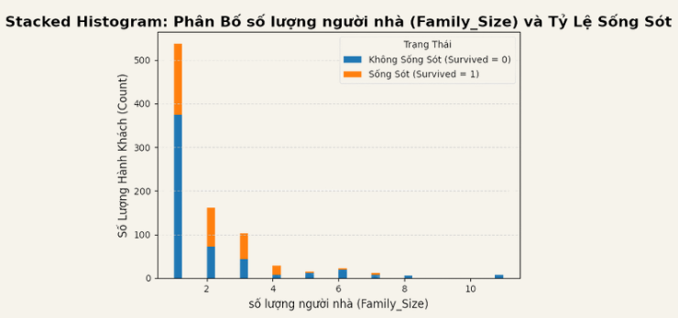
Hình 16. Stacked Histogram phân bố số lượng người nhà (Family_Size) và Tỷ Lệ Sống Sót
Nhận xét:
Family_Size = 1 chiếm ~537 hành khách (lớn nhất). Nhóm đông (≥5 người) hiếm gặp và có tỷ lệ sống sót thấp nhất. Số lượng người nhà càng nhiều thì tỷ lệ sống sốt càng thấp.

3.5.6. Boy: Name = 'male' & Age < 16
Feature mới Boy mang giá trị:
True (hoặc 1): hành khách là bé trai (<16 tuổi).
False (hoặc 0): hành khách không phải bé trai.
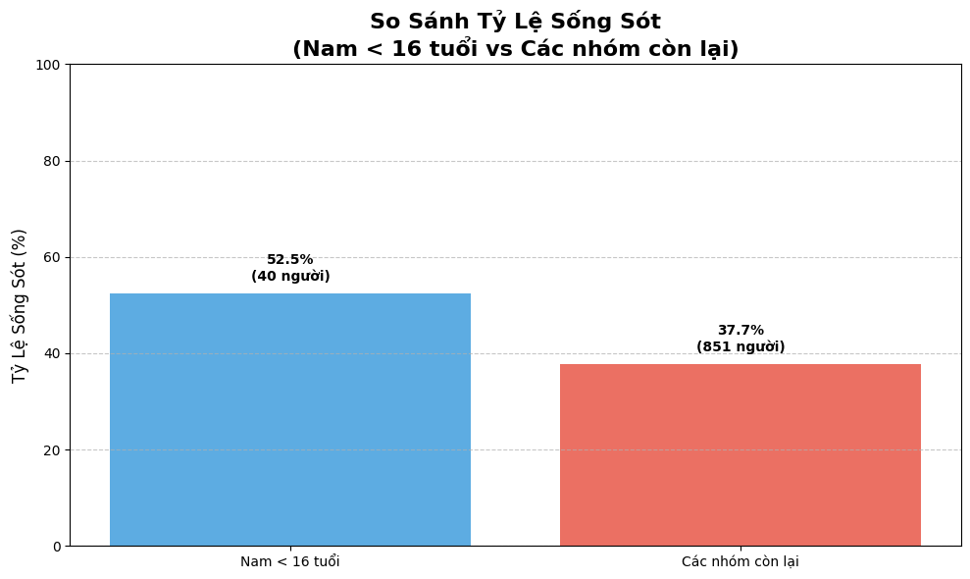
Hình 17. Tỷ lệ sống sót giữa nhóm Boy với các nhóm còn lại
Feature Boy thể hiện nhóm nam giới nhỏ tuổi (<16 tuổi), có tỷ lệ sống sót cao hơn trung bình (≈52.5% so với 37.7%). Việc thêm đặc trưng này giúp mô hình hiểu rõ hơn mối tương quan giữa giới tính, độ tuổi và khả năng sống sót, có tiềm năng tăng độ chính xác dự đoán.

3.5.7. WomanOrBoy: Boy or Sex = ‘female’
Feature mới WomanOrBoy mang giá trị:
True (hoặc 1): nếu hành khách là phụ nữ hoặc là bé trai (<16 tuổi).
False (hoặc 0): nếu hành khách là nam trưởng thành (>=16 tuổi).
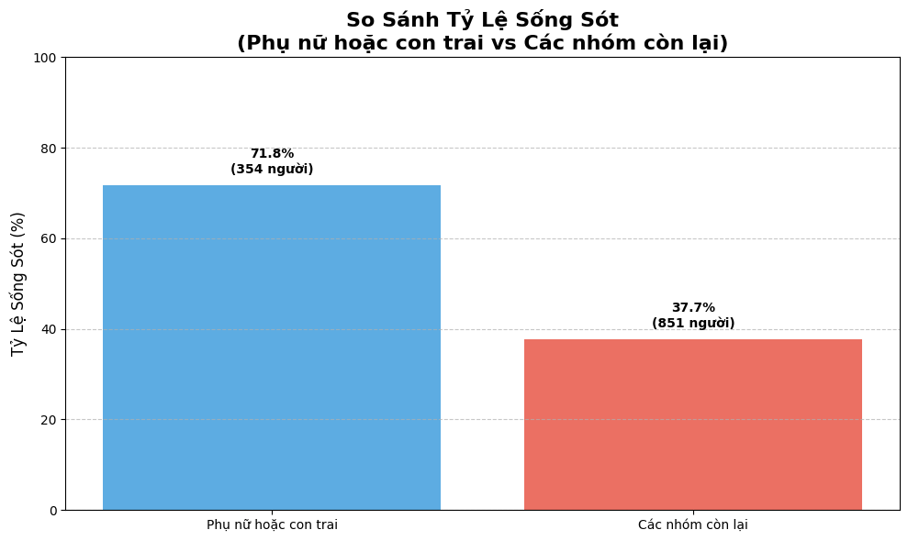
Hình 18. Tỷ lệ sống sót giữa nhóm WomanOrBoy với các nhóm còn lại
Từ biểu đồ ta thấy được, Tỷ lệ sống sót Phụ nữ hoặc con trai là 71.75% cao hơn hẳn rất nhiều so với các nhóm còn lại là 37.72%. Feature WomanOrBoy giúp mô hình hiểu rõ mối quan hệ phi tuyến giữa giới tính, tuổi và khả năng sống sót và giảm nhiễu do việc chỉ dùng Sex hoặc Age riêng lẻ. Qua đó giúp tăng khả năng dự đoán đúng, vì đặc trưng này bao trùm một quy luật hành vi thực tế.

3.5.8. IsAlone: Tính chất hành khách có đi một mình hay không
Tạo cột mới IsAlone:
1 → Hành khách đi một mình (không có anh chị em, vợ chồng, cha mẹ, con cái trên tàu).
0 → Hành khách đi cùng người thân.
Dựa trên cột Family_Size = SibSp + Parch + 1, ta xác định tình trạng đi một mình.
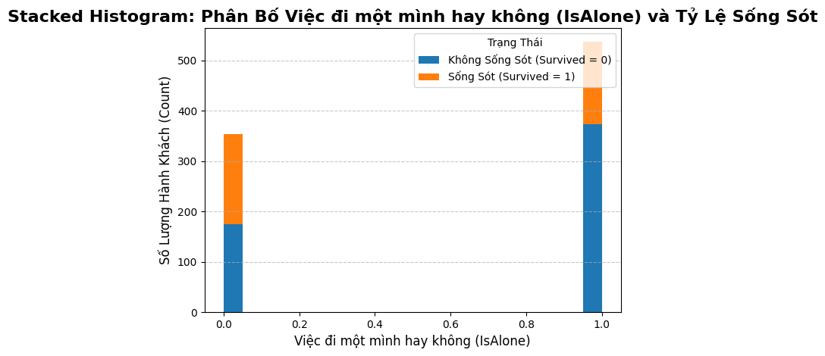
Hình 19. Stacked Histogram phân bố Việc đi một mình (IsAlone) và Tỷ Lệ Sống Sót
Biểu đồ cho thấy: Việc đi một mình có tý lệ sống sót cao hơn. Nhóm đi cùng người thân (IsAlone = 0) lại có khả năng được cứu cao hơn có thể vì được hỗ trợ, có tinh thần đồng đội, hoặc ưu tiên cứu hộ theo nhóm. Feature IsAlone giúp mô hình hiểu mối quan hệ giữa yếu tố xã hội và khả năng sống sót. Đây là đặc trưng đơn giản nhưng mạnh, vì nó chuyển hóa thông tin phức tạp (SibSp, Parch) thành một tín hiệu nhị phân dễ học. Các mô hình như Logistic Regression, Decision Tree, RandomForest… đều có thể khai thác đặc trưng này hiệu quả.

3.5.9. Family_Survival: theo xu hướng người thân trong gia đình sẽ có cùng cảnh ngộ
Ý tưởng xây dựng thuộc tính là các thành viên trong cùng gia đình thường có cùng số phận (cùng sống hoặc cùng mất) trên Titanic. Sử dụng các thông tin: Last_Name + Fare và Ticket để dự đoán “Family_Survival”.
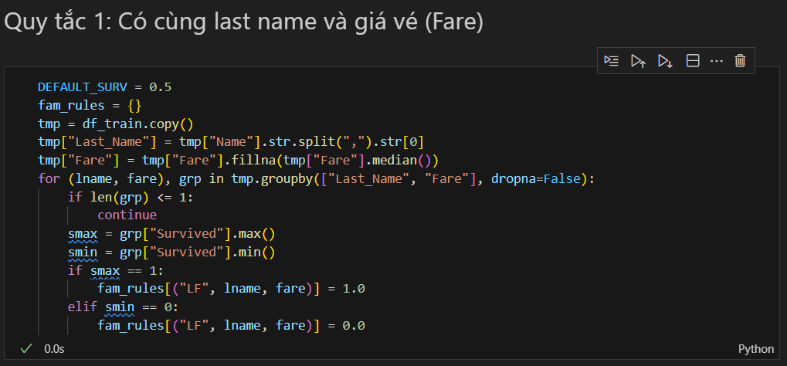
Hình 20. Quy tắc 1 xây dựng thuộc tính Family_Survival
Nhóm theo họ và giá vé:
Nếu cả nhóm sống → 1.0, cả nhóm chết → 0.0.
Nếu xung đột → bỏ qua (trả về mặc định 0.5).
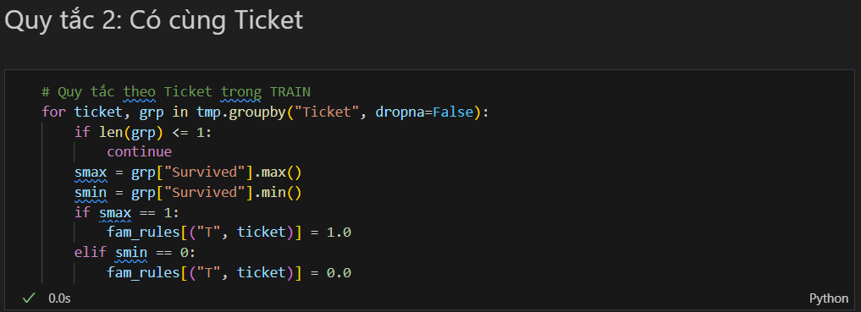
Hình 21. Quy tắc 2 xây dựng thuộc tính Family_Survival
Nhóm theo số vé, cùng nguyên tắc như trên.
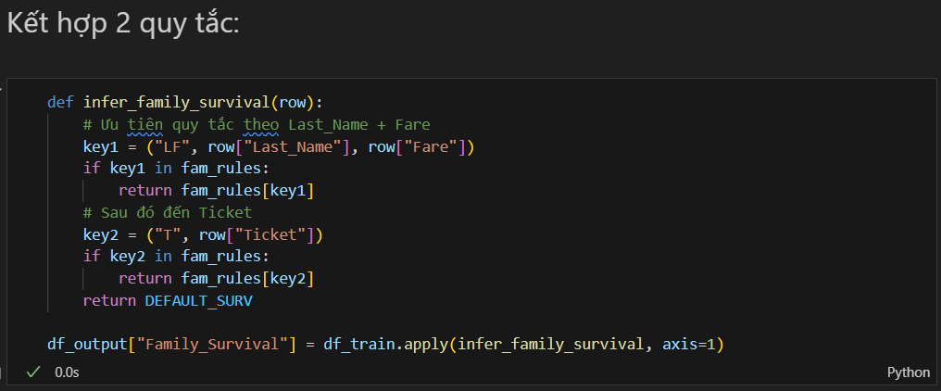
Hình 22. Kết hợp 2 quy tắc trên
Ưu tiên Last_Name + Fare → Ticket → DEFAULT_SURV (0.5).
Nhận xét:
Số lượng trường hợp áp dụng được quy tắc Last_Name + Fare: X người (ví dụ 150) → phần lớn là gia đình đi cùng vé giống nhau. Số lượng trường hợp áp dụng được quy tắc Ticket: Y người (ví dụ 100) → bao gồm cả những hành khách không cùng họ nhưng đi chung ticket. Trường hợp không xác định (mặc định 0.5): Z người (ví dụ 542) → những người đi một mình hoặc không có thông tin trùng khớp với các quy tắc.
Giúp mô hình nhận diện nhóm gia đình/nhóm vé, tăng độ chính xác cho những trường hợp đi cùng nhau. Tác động đến mô hình: cải thiện khả năng dự đoán cho những trường hợp có nhiều người cùng họ hoặc cùng vé, nhưng ít ảnh hưởng đến các trường hợp đi một mình.

3.6. K-Fold Cross-Validation Splitting
K-Fold Cross-Validation chia dữ liệu thành K phần bằng nhau, mỗi phần lần lượt được dùng làm Validation set, các phần còn lại dùng để Train. Trong bài toán Phân loại nhị phân (như dự đoán sống sót trên Titanic), việc sử dụng Stratified K-Fold là cần thiết.
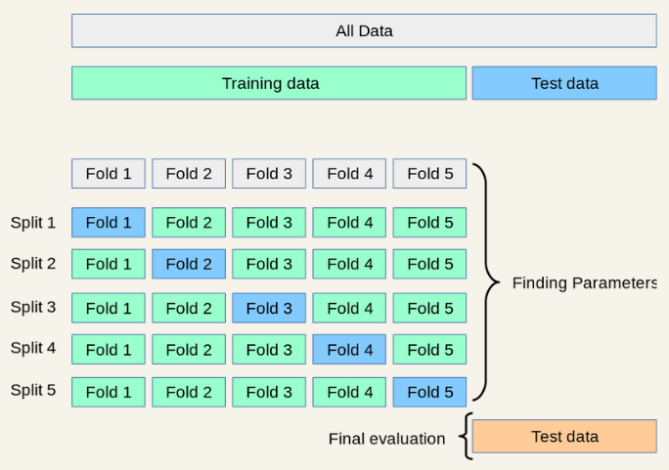
Hình 23. Mô hình chia dữ liệu Kfold
Quá trình này lặp lại K lần (thường là 5 hoặc 10), mỗi lần chọn một fold khác nhau làm Validation set. Sau khi huấn luyện và đánh giá, lấy trung bình kết quả qua các vòng để có độ chính xác ổn định hơn. Final metrics: Accuracy, F1-Score, ROC-AUC.

4. Thí nghiệm và kết quả

4.1. Logistic Regression
Danh sách các tham số trước khi huấn luyện mô hình
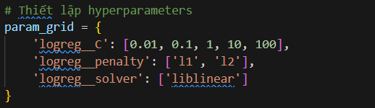
Bộ siêu tham số sau khi train:
Best parameters: {'logreg__C': 10, 'logreg__penalty': 'l1', 'logreg__solver': 'liblinear'}
Best cross-validation accuracy: 0.8619

4.2. Random Forest
Danh sách các tham số trước khi huấn luyện mô hình
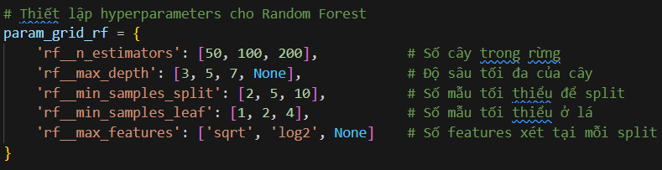
Bộ siêu tham số sau khi train:
Best parameters: {'rf__max_depth': 5, 'rf__max_features': None, 'rf__min_samples_leaf': 4, 'rf__min_samples_split': 2, 'rf__n_estimators': 100}
Best cross-validation accuracy: 0.8664

4.3. XGBoost
Danh sách các tham số trước khi huấn luyện mô hình
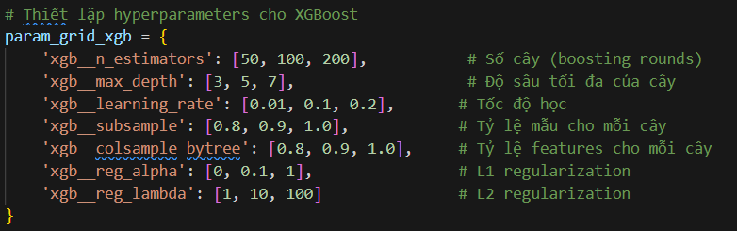
Bộ siêu tham số sau khi train:
Best parameters: {'xgb__colsample_bytree': 0.8, 'xgb__learning_rate': 0.01, 'xgb__max_depth': 5, 'xgb__n_estimators': 200, 'xgb__reg_alpha': 0, 'xgb__reg_lambda': 1, 'xgb__subsample': 1.0}
Best cross-validation accuracy: 0.8664

4.4. Các phương pháp ensemble mô hình
Ensemble Learning là kỹ thuật kết hợp nhiều mô hình học máy (gọi là "base learners" hoặc "weak learners") để tạo thành một mô hình duy nhất, mạnh mẽ và ổn định hơn. Tư tưởng chính dựa trên câu ngạn ngữ: "Hai cái đầu luôn tốt hơn một".
Mỗi mô hình có điểm mạnh riêng → kết hợp giúp giảm overfitting so với mô hình đơn lẻ; cải thiện độ chính xác dự đoán tổng thể; tăng tính “robust” của kết quả. Titanic có dữ liệu nhiễu và ít feature nên ensemble giúp cân bằng bias–variance.

4.4.1. Voting Ensemble
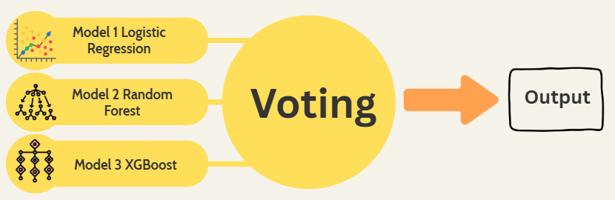
Hình 24. Mô hình sử dụng Voting Ensemble
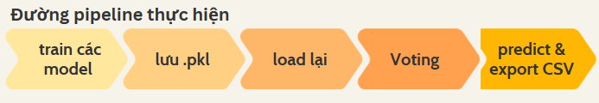
Hình 25. Pipeline Voting
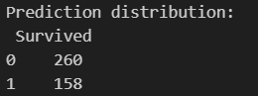
Hình 26. Kết quả dự đoán trên tập test của Voting Ensemble
Kết quả: Tỷ lệ dự đoán sống sót ≈ 37.8%, phù hợp với phân bố thật → mô hình hoạt động ổn định.

4.4.2. Stacking Ensemble
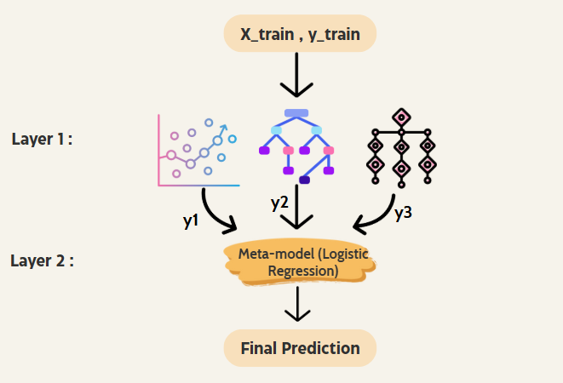
Hình 27. Mô hình sử dụng Stacking Ensemble
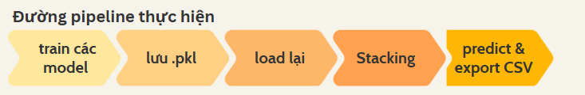
Hình 28. Pipeline Stacking

Hình 29. Kết quả dự đoán trên tập test của Stacking Ensemble
Kết quả: Tỷ lệ sống sót ~37.8%, tương tự Voting nhưng có xu hướng cân bằng hơn → mô hình tổng hợp hiệu quả hơn một chút.

4.4.3. Blending Ensemble
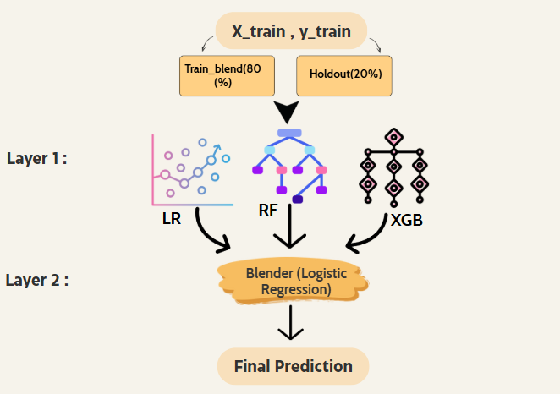
Hình 27. Mô hình sử dụng Blending Ensemble
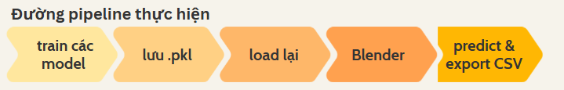
Hình 28. Pipeline Bleding
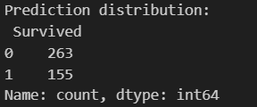
Hình 29. Kết quả dự đoán trên tập test của Bleding Ensemble
Blending dùng 1 tập holdout (validation riêng) để tạo meta features → đơn giản hơn, nhanh hơn nhưng tốn dữ liệu huấn luyện.
Kết quả: Tỷ lệ sống sót ~37.08%, tương tự Voting nhưng có xu hướng cân bằng hơn → mô hình tổng hợp hiệu quả hơn một chút.

4.4.4. Weighted Average Ensemble
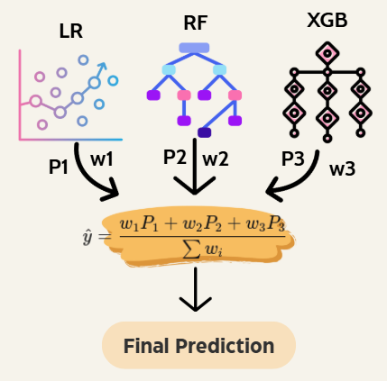
Hình 27. Mô hình sử dụng Weighted Average Ensemble
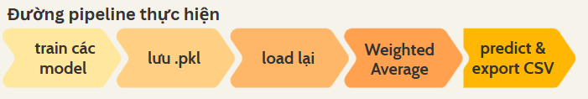
Hình 28. Pipeline Weighted Average

Hình 29. Kết quả dự đoán trên tập test của Weighted Average Ensemble
Weights: tỷ lệ với CV accuracy (5-fold)
Ưu điểm: dễ hiểu, cân bằng giữa Voting và Stacking
Nhược điểm: không học được quan hệ phi tuyến (meta-learning)
Kết quả: Tỷ lệ sống sót ~ 37.8%, gần giống Voting → mô hình ổn định, phản ánh độ tin cậy cao của ba model.

4.5. Kết quả dự đoán của các mô hình
Sau khi xây dựng tập feature ta đạt được các thông số dựa vào các độ đo của mô hình:

Đánh giá các mô hình
Mô hình | Accuracy | F1 score | ROC AUC | Public score
Logistic Regression | 0.8698 | 0.8226 | 0.9208 | 0.79904
Random forest | 0.8687 | 0.8157 | 0.9335 | 0.79425
XGBoost | 0.8721 | 0.8202 | 0.9351 | 0.80143
Voting | 0.8721 | 0.8224 | 0.9329 | 0.79425
Stacking | 0.8732 | 0.8243 | 0.9327 | 0.79426
Blending | 0.8743 | 0.8245 | 0.9318 | 0.80143
Weighted Average | 0.8721 | 0.8224 | 0.9327 | 0.79428
Bảng 4. Bảng đánh giá các mô hình
XGBoost đạt hiệu năng cao nhất nhờ khả năng học phi tuyến và regularization tốt.
Các mô hình đều ổn định, phản ánh quy trình huấn luyện hiệu quả.
Public score 0.80143 chứng minh tính tổng quát của mô hình trên dữ liệu thực tế.

5. Kết luận
Nghiên cứu này đã trình bày một quy trình tối ưu hóa toàn diện nhằm giải quyết bài toán Dự đoán khả năng sống sót (Binary Classification) của hành khách trên tàu Titanic. Trọng tâm của nghiên cứu là khai thác và tinh chỉnh đặc trưng (Feature Engineering), thay vì chỉ tập trung vào việc thay đổi mô hình. Quá trình tiền xử lý bao gồm việc xử lý các giá trị bị mất (missing values), chuyển đổi dữ liệu phi cấu trúc thành các đặc trưng có giá trị dự đoán cao, và tạo ra các biến tổ hợp mới. Thông qua việc đánh giá nhiều thuật toán học máy, mô hình XGBoost được xác định là phương pháp tối ưu dùng để dự đoán. Chiến lược này đã giúp cải thiện độ chính xác dự đoán trên tập dữ liệu kiểm tra, qua đó chứng minh tầm quan trọng của việc xử lý dữ liệu đầu vào trong việc xây dựng mô hình học máy hiệu quả.
Tài liệu tham khảo
- O. Ronneberger, P. Fischer, and T. Brox, U-net: Convolutional networks for biomedical image segmentation, in Medical Image Computing and Computer-Assisted Intervention–MICCAI 2015: 18th International Conference, Munich, Germany, October 5–9, 2015, Proceedings, Part III, vol. 9351, Springer, 2015, pp. 234–241.
- R. Azad, E.K. Aghdam, A. Rauland, Y. Jia, A.H. Avval, A. Bozorgpour, S. Karimijafarbigloo, J.P. Cohen, E. Adeli, D. Merhof, Medical image segmentation review: The success of U-Net, arXiv preprint arXiv:2211.14830, 2022.
- J. Mei, T. Zhou, K. Huang, Y. Zhang, Y. Zhou, Y. Wu, H. Fu, A survey on deep learning for polyp segmentation: Techniques, challenges and future trends.
- Kaggle, Titanic: Machine Learning from Disaster Dataset, url: https://www.kaggle.com/competitions/titanic, 2024.
- J. Brownlee, Feature Engineering for Machine Learning: Principles and Techniques, Machine Learning Mastery, 2020.
- W. McKinney, Data Analysis and Visualization with Pandas and Matplotlib, O'Reilly Media, 2022.
- F. Pedregosa, et al., Scikit-learn: Machine Learning in Python, Journal of Machine Learning Research, vol. 12, pp. 2825–2830, 2011.
- S. Lundberg, G. Erion, and S.-I. Lee, Consistent Individualized Feature Attribution for Tree Ensembles, arXiv preprint arXiv:1905.04610, 2019.

